

**PROPOSAL TUGAS AKHIR**

**STUDI ANALISIS UNJUK KERJA SISTEM KOMUNIKASI SUARA DI DALAM AIR MENGGUNAKAN RGB LASER BERBASIS VISIBLE LIGHT COMMUNICATION DENGAN MODULASI PPM (BAGIAN PEMANCAR)**

**BIDANG KEGIATAN**

**TUGAS AKHIR D-4 TEKNIK TELEKOMUNIKASI**

Diusulkan oleh:

Afdholul Ihsan; 151344002; 2015

**POLITEKNIK NEGERI BANDUNG**

**BANDUNG**

**2019**

# PENGESAHAN PROPOSAL TUGAS AKHIR

|  |  |
| --- | --- |
| 1. Judul Kegiatan : | Studi Analisis Unjuk Kerja Sistem Komunikasi Suara di Dalam Air Menggunakan RGB Laser Berbasis Visible Light Communication (VLC) Dengan Modulasi PPM (Bagian Pemancar). |
| 1. Bidang Kegiatan : | Tugas Akhir Program Studi D-IV Teknik Telekomunikasi |
| 1. Pengusul |  |
| 1. Nama Lengkap : | Afdholul Ihsan |
| 1. NIM : | 151344002 |
| 1. Jurusan : | Teknik Elektro |
| 1. Politeknik : | Politeknik Negeri Bandung |
| 1. Alamat Rumah : | Jl.Ciwaruga No 37 Rt03/06 Kec.Parongpong Kab.Bandung Barat |
| 1. No Telepon/HP : | 082216946710 |
| 1. Alamat E-mail : | [Afdlihsan15@gmail.com](mailto:Afdlihsan15@gmail.com) |
| 1. Dosen Pendamping |  |
| 1. Nama Lengkap dan Gelar : | Sanam Herlambang, SST.,MT. |
| 1. NIDN : | 0005115703 |
| 1. Alamat Rumah : | Jl.Mesin No. 61 Perumahan Polban, Bandung |
| 1. Nomor Tel/HP : | 081321439913 |
| 1. Biaya Kegiatan Total |  |
| 1. Dana Pribadi : | Rp. 2.802.400 |
| 1. Sumber Lain : | Rp. - |
| 1. Jangka Waktu Pelaksanaan : | 5 (Lima) bulan |

|  |  |  |
| --- | --- | --- |
| |  | | --- | | Bandung, 31 Januari 2019  Pengusul,    (Afdholul Ihsan)  NIM. 151344002 | |  |

# DAFTAR ISI

PENGESAHAN PROPOSAL TUGAS AKHIR ii

DAFTAR ISI iii

BAB I1PENDAHULUAN 1

**1.1** **Latar Belakang Masalah** 1

**1.2** **Perumusan Masalah** 2

**1.3** **Tujuan** 2

**1.4** **Kegunaan Produk** 2

**1.5** **Luaran** 2

BAB II3TINJAUAN PUSTAKA 3

BAB III5METODE PELAKSANAAN 5

**3.1** **Perancangan** 5

**3.1.1** **Blok Diagram Sistem** 5

**3.2** **Realisasi** 5

**3.3** **Pengujian** 6

**3.4** **Analisis** 6

**3.5** **Evaluasi** 6

BAB IV7BIAYA DAN JADWAL KEGIATAN 7

**4.1.** **Anggaran Biaya** 7

**4.2.** **Jadwal Kegiatan** 7

DAFTAR PUSTAKA 8

LAMPIRAN - LAMPIRAN 9

**Lampiran 1.** Biodata Pengusul, dan Dosen Pendamping 9

**Lampiran 2.** Justifikasi Anggaran Kegiatan 12

**Lampiran 3.** Susunan Organisasi Tim Pelaksana dan Pembagian Tugas 13

**Lampiran 4.** Gambaran Teknologi yang Hendak Diharapkan 14

# BAB I

# PENDAHULUAN

## **Latar Belakang Masalah**

Peralatan radio dan semua peralatan yang mengandung elektromagnetik tidak bisa bekerja di bawah air karena air tidak dapat mentransmisikan gelombang elektromagnetik dengan baik (Hagemman, 2009). Maka dari itu diperlukan alternatif lain untuk membangun suatu alat untuk melakukan proses bertukar informasi yang dapat dilakukan di bawah air. Proses ini dapat dilakukan melalui sambungan kabel maupun non-kabel. Untuk kabel sendiri akan sangat menyulitkan jika harus digunakan di dalam air jika peralatan yang akan dibangun adalah suatu alat yang dinamis, maka non-kabel adalah cara yang lebih praktis untuk komunikasi bawah air. Masih banyak riset dan pengetahuan tentang proses bertukar data di bawah air yang masih terus didalami sampai saat ini. Penggunaan sistem komunikasi belum ada yang difungsikan untuk penggunaan perseorangan di bawah air.

Sudah banyak solusi yang muncul sampai saat ini untuk proses komunikasi atau bertukar informasi di bawah air, misalnya melalui: 1. Teknologi Laser atau VLC (*Visible Light Communication*) (Hagemman, 2009, Repina, et al., 2017, Bangun, et al., 2013 dan Caesar, et al., 2017), 2. Kanal Komunikasi Akustik (Feryando, 2017 dan Panrereng, et al., 2013), 3. Teknologi IoT (*Internet of Things*) (Maulida, 2017), 4. Hydrophone (Rustamaji, et al., 2018). Solusi pertama bagus untuk digunakan untuk membangun sistem komunikasi, walaupun jika di bawah air yang keruh (tidak jernih) pemakaian VLC dapat teredam sehingga komunikasi kurang baik namun masih dapat diusahakan untuk pengembangannya agar dapat menghindari masalah tersebut. Solusi yang kedua lebih baik dari solusi pertama yang menggunakan gelombang akustik dalam prosesnya, namun pada pengaplikasiannya langsung sukar untuk direalisasikan. Solusi ketiga membangun Teknologi IoT (*Internet of Things*) yang dapat memancarkan frekuensi 15,5kHz masih terbilang sulit dan mahal jika ada. Solusi keempat sebenarnya terikat dengan solusi kedua dimana Hydrophone sebagai penangkap sinyal suara di bawah air.

Untuk menyelesaikan permasalahan di atas, penggunaan teknologi VLC menggunakan laser sebagai media transmitter untuk sarana komunikasi suara di bawah air akan lebih praktis. Untuk laser sendiri terdapat beberapa macam laser diantaranya yaitu RGB (*Red,Green,Blue*) Laser. Sehingga teknologi ini akan saya gunakan untuk menganalisa laser manakah yang memiliki kualitas pengiriman informasi berupa suara dengan membuat miniaturisasi untuk komunikasi suara di bawah air dengan menganalisis modulasi PPM yang dimana modulasi tersebu regenerasi dari modulasi PWM (bagian pengirim) dengan menganalisa beberapa parameter .

Cara kerja pada metoda ini dilakukan pada sebuah perairan dangkal (bisa di laut/ kolam renang) untuk pengambilan data dan dengan sistem komunikasi teknologi VLC dengan menggunakan media transmisi RGB Laser dalam keadaan *Line of Sight* (LOS) antar pemancar dan penerima. Di bagian pemancar dilakukan encoding mengubah sinyal suara menjadi sinyal listrik. Kemudian di transmitter sinyal listrik diubah menjadi gelombang cahaya termodulasi,setelah itu gelombang cahaya yang terlah termodulasi dikuatkan lalu gelombang cahaya dipancarkan.

## **Perumusan Masalah**

* 1. Bagaimana proses mengubah sinyal audio menjadi sinyal listrik?
  2. Bagaimana proses mengubah sinyal listrik menjadi gelombang cahaya termodulasi?
  3. Bagaimana perbandingan perambatan gelombang cahaya RGB (*Red,Green,Blue*) Laser?
  4. Bagaimana perbandingan performa dari modulasi PWM dan PPM ?

## **Tujuan**

Tujuan dari pembuatan tugas akhir ini adalah :

1. Menganalisis bagaimana proses perubahan sinyal audio menjadi sinyal listrik.
2. Menganalisis bagaimana proses perubahan sinyal listrik menjadi gelombang cahaya termodulasi.
3. Menganalisis perbandingan perambatan gelombang cahaya dari RGB (*Red,Green,Blue*) Laser.
4. Menganalisis perbandingan performa dari modulasi PWM dan PPM.

## **Kegunaan Produk**

Perangkat yang pengusul buat dapat digunakan untuk mengirimkan informasi berupa suara searah (*half-duplex)* antara user satu ke user lainnya di dalam air, komunikasi menggunakan laser ini rentan terhadap *noise*, dan suara yang diterima akan menyerupai suara yang dikirim.

## **Luaran**

Luaran yang diharapkan dalam pembuatan proposal ini adalah untuk studi analisis unjuk kerja sistem komunikasi suara di dalam air menggunakan RGB (*Red,Green,Blue*) laser berbasis *visible light communication* (VLC) dengan modulasi PPM.

# BAB II

# TINJAUAN PUSTAKA

Sudah banyak solusi yang muncul sampai saat ini untuk proses komunikasi atau bertukar informasi di bawah air, misalnya melalui: 1. Teknologi Laser atau VLC (*Visible Light Communication*) (Hagemman, 2009, Repina, et al., 2017, Bangun, et al., 2013 dan Caesar, et al., 2017), 2. Kanal Komunikasi Akustik (Feryando, 2017 dan Panrereng, et al., 2013), 3. Teknologi IoT(*Internet of Things*) (Maulida, 2017), 4. Hydrophone (Rustamaji, et al., 2018).

Solusi pertama menggunakan sinar laser. Sinar laser tidak bersuara. Namun, laser di bawah air ternyata dapat menciptakan ledakan supersonik kecil (Hagemman, 2009). Bukan hanya berbentuk sinar. Peneliti Angkatan Laut Amerika Serikat berharap bisa menggunakan laser untuk mendeteksi sonar atau digunakan untuk komunikasi kapal selam. Sinar laser bagus juga untuk digunakan untuk membangun sistem komunikasi bawah air jika kondisi air dalam keadaan jernih, walaupun jika di bawah air yang keruh (tidak jernih) dapat membuat redaman atau derau sehingga komunikasi menjadi kurang baik, namun masih bisa diusahakan dalam meminimalisir kekurangannya. Laser merupakan salah satu model dari teknologi VLC (Repina, et al., 2017). Beberapa simulasi penggunaan komunikasi Laser atau VLC sudah dilakukan melalui percobaan pengiriman audio jenis mp3 player (Bangun, et al., 2013 dan Caesar, et al., 2017). Percobaan tersebuat akan bisa dikembangkan dengan input menjadi suara manusia.

Solusi yang kedua menggunakan gelombang akustik dalam membangun sistem bertukar informasi di bawah air dapat dibilang lebih baik dibandingkan dengan penggunan laser pada solusi sebelumnya. Perlu diketahui bahwa perubahan suara sekecil apapun pada komunikasi di bawah air, sangat mempengaruhi propagasi suara di perairan secara signifikan. Oleh karena itu, untuk melakukan pemodelan kanal komunikasi bawah air perlu diperhatikan beberapa parameter, seperti kedalaman, salinitas, dan temperatur air. Berdasarkan parameter kedalaman air, pemodelan kanal untuk komunikasi di bawah air dibedakan menjadi dua, yaitu pemodelan kanal untuk perairan dangkal (*shallow water*) dan untuk perairan dalam (*depth water*) (Caesar, et al., 2017). Penggunaan akustik sudah banyak digunakan untuk melakukan penelitian di bawah air ataupun komunikasi antar kapal selam, namun belum ada pengembangan dalam pembuatan perangkat komunikasi antar individu di bawah air.

Solusi ketiga menggunakan Teknologi IoT (*Internet of Things*), misalnya membiarkan robot bawah laut bekerja sama secara mandiri dan melaporkan temuannya. Selain itu, teknologi tersebut juga bisa digunakan untuk berbagai hal seperti mendeteksi kebocoran air dari ring minyak dan perlindungan pelabuhan hingga pendeteksian dan arkeologi bawah laut. Robot ini akan beroperasi dengan menentukan frekuensi umum 15,5 kilohertz, yang berkatnya perangkat di bawah air dapat berkomunikasi. Begitu mereka terhubung, mereka kemudian memiliki opsi untuk beralih ke frekuensi atau protokol lain untuk memaksimalkan kemampuan komunikasi bawah air mereka. Namun teknologi ini masih dalam penelitian sehingga perlu mengikuti perkembangan yang dihasilkan (Maulida, 2017). Dan teknologi ini masih terbilang mahal dan sulit untuk merangcangnya.

Solusi keempat menggunakan Hydrophone. Hydrophone adalah suatu alat yang dapat menangkap suara di bawah air yang dipancarkan oleh suatu obyek. Komponen utama dari hydrophone yaitu piezoelectric yang bekerja untuk menangkap suara di dalam air, kemudian suara diperkuat oleh amplifier, agar terdengar pada loudspeaker (Rustamaji, et al., 2018). Hydrophone ini sebenarnya berhubungan langsung dengan solusi kedua (kanal komunikasi akustik).

Berdasarkan solusi dan usulan dari beberapa sumber di atas walaupun memiliki kelebihan dan kekurangannya masing-masing, penggunaan teknologi VLC sebagai sarana komunikasi antar penyelam lebih praktis. Sehingga teknologi ini akan saya gunakan untuk menganalisis perbandingan perambatan gelombang cahaya RGB (*Red,Green,Blue*) Laser untuk mengetahui media transmisi mana yang memiliki kualitas pengiriman data berupa suara yang baik. Kemudian ada beberapa parameter yang akan di analisis diantaranya intensitas cahaya laser (lux), jarak (m), bandwidth (Hz), Daya (dB), Tegangan (V), Distorsi (%)

# BAB III

# METODE PELAKSANAAN

## **Perancangan**

### **Blok Diagram Sistem**

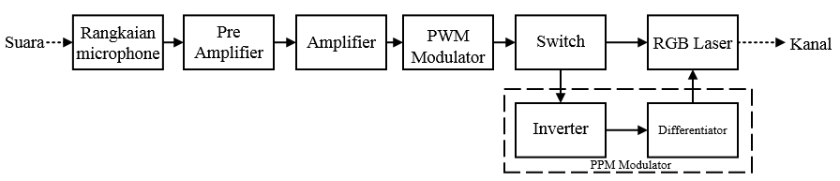

**Gambar III.1** Blok Diagram Transmitter

Dari blok diagram yang dibuat, kemudian akan dikembangkan menjadi sebuah skema perancangan. Skema ini merupakan skema sistem Transmitter RGB Laser.

Sinyal suara akan dirubah menjadi sinyal listrik menggunakan Mikrophone, lalu sinyal listrik tersebut akan masuk ke rangkaian preamplifier untuk menguatkan sinyal dari low level ke line level, dalam rangaian tersebut memproses sinyal yang masuk , diolah ke level-level tertentu yang kemudian diteruskan ke rangkaian amplifier untuk menguatkat sinyal yang keluar dari rangkaian pre amplifier tadi, lalu sinyal listrik yang telah di kuatkan akan di modulasi, ada 2 modulasi yang akan pengusul analisis yang pertama oleh modulator PWM yang dimana sinyal listrik yang telah dikuatkan tadi akan di komparasikan dengan sinyal pulsa , kemudian sinyal hasil komparasi tersebut akan ditransmisikan oleh laser. Yang kedua menggunakan modulator PPM yang merupakan regenerasi dari modulator PWM yang dimana sinyal output dari modulator PWM akan masuk ke inverter untuk mengubah sinyal input positif menjadi negative begitupun sebaliknya , setelah itu sinyal akan masuk ke proses differentiator yang dimana fungsinya supaya sinyal outputnya stabil dan hanya akan menerima spike +ve yang berasal dari PWM high ke low untuk mengaktifkan pulse generator, lalu sinyal informasi akan dikomparasikan dengan sinyal pulsa generator dan akan di transmisikan oleh RGB laser.

## **Realisasi**

Skema transmitter ini akan diimplementasikan pada sebuah PCB dengan menggunakan bantuan aplikasi proteus untuk membuat desain PCB-nya. PCB yang digunakan yaitu PCB dengan 2 layer. Perencanaan perancangan dibutuhkan 2 PCB untuk transmitter dan repeater. Dari bagian pemancar akan digunakan alat pelapis agar alat yang dibuat dapat bekerja di dalam air. Setelah itu akan dilakukan percobaan dengan berbagai kondisi untuk mendapatkan data agar dapat di analisa.

## **Pengujian**

Pengujian alat ini akan dilakukan dalam beberapa tahap. Pada tahap pertama pengujian akan dilakukan pengecekan pada semua bagian apakah sudah mendapatkan input dan output yang diharapkan atau belum, apabila sudah maka akan dilakukan percobaan pada tempat terbuka (tidak ada obstacle) dengan jarak ± 5 meter pada siang hari. Kemudian tahap selanjutnya pengujian akan dilakukan pada tempat tertutup sepeti dalam ruangan/gedung pada siang hari dengan jarak yang sama.

Pada tahap ketiga, pengujin akan dilakukan di dalam kolam renang dengan bermula dari jarak yang dekat dan diperjauh bertahap sampai batas maksimum komunikasi laser yang dapat dicapai

Dari ketiga tahap pengujian akan dilakukan analisis mengenai respon jarak terhadap kualitas suara yang dihasilkan dan juga beberpa parameter lainnya.

## **Analisis**

Dengan perbedaan kondisi pengujian alat ini, akan dianalisis perbandingan RGB Laser terhadap pengaruh tempat pengujian serta jarak pengujian. Parameter pengujian akan didasarkan kepada kualitas sinyal suara pada bagian penerima, serta jarak yang dapat ditempuh dan juga performa modulasi PWM dan PPM alat ini di bawah air.

## **Evaluasi**

Diharapkan alat ini dapat bekerja sebagaimana mestinya yang dapat mendapatkan perbandingan data yang signifikan untuk mengetahui kualitas dan kinerja terbaik dari media transmisi RGB Laser ini agar dapat dianalisis dengan baik oleh pengusul.

# BAB IV

# BIAYA DAN JADWAL KEGIATAN

## **Anggaran Biaya**

Untuk pembuatan miniaturisasi sistem komunkasi *underwater*, diperlukan:

**Tabel 4.1** Anggaran biaya miniaturisasi sistem komunkasi underwater berbasis VLC

|  |  |  |
| --- | --- | --- |
| **No** | **Jenis Biaya** | **Biaya** |
| 1 | Biaya Penunjang Tugas Akhir | Rp 1.016.000,- |
| 2 | Biaya Bahan Habis Pakai  (Material, Komponen Pendukung dan Pengujian) | Rp 1.246.400,- |
| 4 | Biaya Perjalanan | Rp 190.000,- |
| 5 | Lain-lain | Rp 350.000 |
| **JUMLAH** | | **Rp 2.802.400,-** |

## **Jadwal Kegiatan**

**Tabel 4.2** Jadwal Kegiatan

|  |  |  |  |  |  |  |
| --- | --- | --- | --- | --- | --- | --- |
| No | Kegiatan | Bulan | | | | |
| 1 | 2 | 3 | 4 | 5 |
| 1 | Perancangan |  |  |  |  |  |
| 2 | Survey Komponen |  |  |  |  |  |
| 3 | Implementasi Alat |  |  |  |  |  |
| 4 | Tahap Analisi |  |  |  |  |  |
| 5 | Pengujian Alat |  |  |  |  |  |
| 6 | Evaluasi |  |  |  |  |  |
| 7 | Pembuatan Laporan Akhir |  |  |  |  |  |

# DAFTAR PUSTAKA

Bangun, J. A., Lidyawati, L. & Ramadhan, A., 2013. Perancangan dan Implementasi Sistem Komunikasi Laser Berdaya 1 mW. *Jurnal Reka Elkomika,* Volume 1 No. 3.

Caesar, A. T., Pramana, R. & Nugraha, S., 2017. *Perancangan Perangkat Penerima Komunikasi Suara Dalam Air Berbasis Visible Light Communication (VLC),* Tanjung Pinang: Universitas Maritim Raja Ali Haji.

Dadang, 2017. *Komunikasi Dalam Air Tidak Mustahil Lagi,* Surabaya: Institut Teknologi Surabaya.

Feryando, D., 2017. *Pemodelan Kanal Komunikasi Akustik pada Perairan Dangkal dengan Kondisi LOS,* s.l.: s.n.

Hagemman, 2009. *Laser Solusi Komunikasi Bawah Air,* s.l.: Kompas.

Manik, H., 2017. Hidro Akustik, Teknik Deteksi Bawah Air . *Himiteka IPB*, 21 April.

Maulida, L., 2017. *Teknologi IoT Untuk Komunikasi Bawah Laut,* s.l.: Okezone.

Panrereng, M. M., Wirawan & Santoso, T. B., 2013. Estimasi Kanal Akustik Bawah Air Untuk Perairan Dangkal Menggunakan Metode Least Square (LS) dan Minimum Mean Square Error (MMSE). *SETRUM,* Volume 2, p. 1.

Priyanto, Y. T., 2013. Sebentar lagi, Wi-Fi juga akan tersedia di dalam air. *Merdeka.com*.

Repina, D., Pramana, R. & Nugraha, S., 2017. *Perancangan Perangkat Pemancar Komunikasi Suara Dalam Air Berbasis Visible Light Communication (VLC),* Tanjung Pinang: Universitas Maritim Raja Ali Haji.

Rustamaji, Rahmiati, P. & Saputra, N., 2017. Perancangan Prototipe Penguat dan Transduser untuk Komunikasi Bawah Air. *Jurnal Reka Elkomika ,* Volume XX, p. X.

Rustamaji, Sawitri, K. & Hidayat, N. W., 2018. Prototipe Hydrophone untuk Komunikasi Bawah Air. *Jurnal Reka Elkomika,* Volume 6 No. 1, pp. 49-60.

# LAMPIRAN - LAMPIRAN

## **Lampiran 1.** Biodata Pengusul, dan Dosen Pendamping

1. **Identitas Diri Pengusul**

|  |  |  |
| --- | --- | --- |
| 1 | Nama Lengkap | Afdholul Ihsan |
| 2 | Jenis Kelamin | Laki – Laki |
| 3 | Program Studi | D4 – Teknik Telekomunikasi |
| 4 | NIM | 151344002 |
| 5 | Tempat dan Tanggal Lahir | Majalengka, 01 April 1997 |
| 6 | E-mail | [afdlihsan15@gmail.com](mailto:afdlihsan15@gmail.com) |
| 7 | Nomor Telepon/HP | 087822834418 |

1. **Kegiatan Kemahasiswaan Yang Sedang/Pernah Diikuti**

|  |  |  |  |
| --- | --- | --- | --- |
| **No** | **Jenis Kegiatan** | **Status Dalam Kegiatan** | **Waktu dan Tempat** |
| 1 | PPKK POLBAN | Peserta | 2015/POLBAN |
| 2. | ESQ Leadership Training | Peserta | 2015/POLBAN |
| 3. | Pelatihan Komputer (Netiquet) | Peserta | 2015 di Politeknik Negeri Bandung |
| 4. | Bela Negara | Peserta | 2015 di Politeknik Negeri Bandung |
| 5. | Kunjungan Industri 1.0 | Peserta | 2016 di PT. Indosat |
| 6 | Kunjungan Industri 2.0 | Wakil Ketua | 2017 di PT. SKKL Indosat |
| 7 | HIMATEL | Anggota | 2016-Sekarang |

1. **Penghargaan Yang Pernah Diterima**

|  |  |  |  |
| --- | --- | --- | --- |
| **No** | **Jenis Penghargaan** | **Pihak Pemberi Penghargaan** | **Tahun** |
| 1 | Program Kreativitas Mahasiswa Politeknik Negeri Bandung | POLBAN | 2018 |

Semua data yang saya isikan dan tercantum dalam biodata ini adalah benar dan dapat dipertanggungjawabkan secara hukum. Apabila di kemudian hari ternyata dijumpai ketidaksesuaian dengan kenyataan, saya sanggup menerima sanksi. Demikian biodata ini saya buat dengan sebenarnya untuk memenuhi salah satu persyaratan dalam proposal Tugas Akhir.

Bandung, 31 Januari 2019

Pengusul,

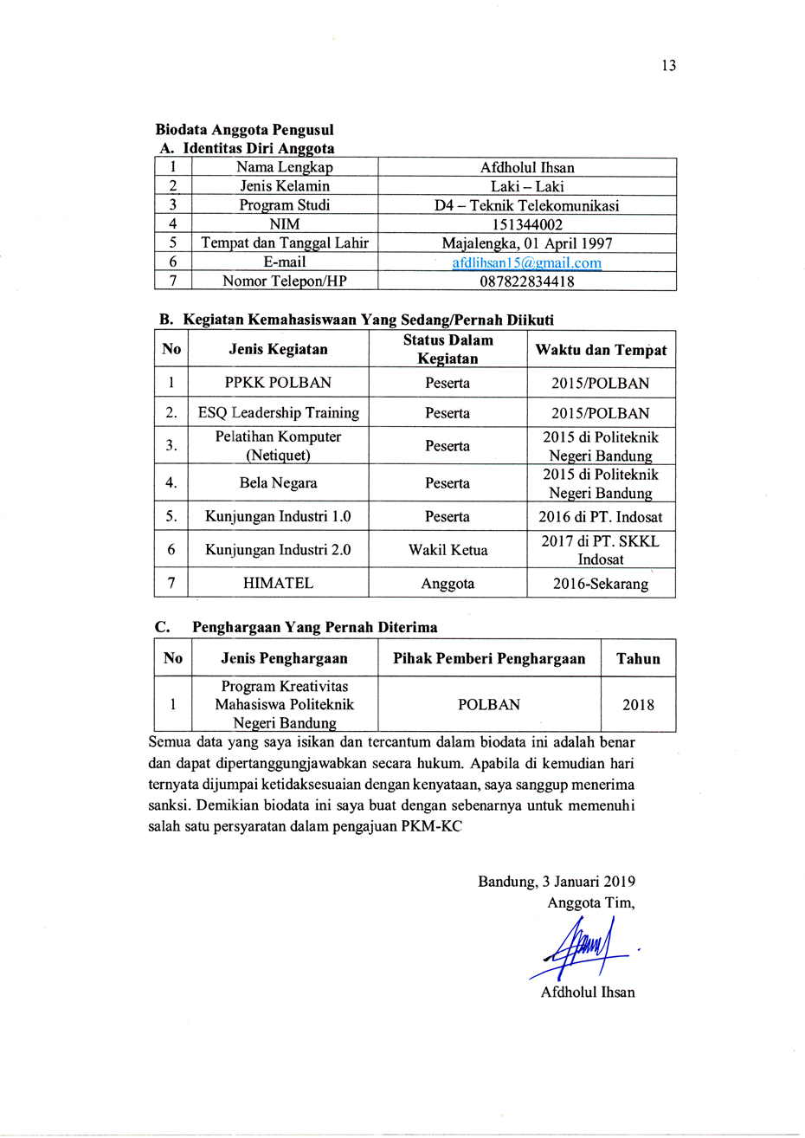

Afdholul Ihsan

**Biodata Dosen Pembimbing**

1. **Biodata Dosen Pembimbing Identitas Diri**

|  |  |  |
| --- | --- | --- |
| 1 | Nama Lengkap | Sanam Herlambang, SST,.MT. |
| 2 | Jenis Kelamin | Laki-laki |
| 3 | Program Studi | Teknik Telekomunikasi |
| 4 | NIP/NIDN | 0005115703 |
| 5 | Tempat&Tanggal Lahir | Jakarta, 5 November 1957 |
| 6 | Alamat E-mail | san_am57@yahoo.com |
| 7 | Nomor Telepon/HP | 081321439913 |

1. **Riwayat Pendidikan**

|  |  |  |  |
| --- | --- | --- | --- |
|  | **S1** | **D IV** | **S2** |
| Nama Institusi | Institut Teknologi Nasional Bandung | Institut Teknologi Bandung | Universitas Gajah Mada |
| Jurusan | Teknik Elektro | Teknik Elektro | Teknik Elektro |
| Tahun Lulus | 1991 | 1999 | 2007 |

1. **Rekam Jejak Tri Dharma PT**

**C.1. Pendidikan/Pengajaran**

|  |  |  |  |
| --- | --- | --- | --- |
| **No.** | **Nama Mata Kuliah** | **Wajib/Pilihan** | **SKS** |
| 1 | Bengkel Elektronika | Wajib | 3 |
| 2 | Praktek Keterampilan Dasar Mekanik | Wajib | 3 |
| 3 | K3 | Wajib | 2 |
| 4 | Kapita Selekta | Wajib | 2 |
| 5 | Etika Profesi | Wajib | 2 |

**C.2. Penelitian**

|  |  |  |  |
| --- | --- | --- | --- |
| **No.** | **Judul Penelitian** | **Penyandang Dana** | **Tahun** |
| 1 | Mereduksi Derau pada Citra Menggunakan Teknik Neuro Fuzzy | UPPM – Dikti | 2012 |

**C.3. Pengabdian Kepada Masyarakat**

|  |  |  |  |
| --- | --- | --- | --- |
| **No.** | **Judul Pengabdian kepada Masyarakat** | **Penyandang Dana** | **SKS** |
| 1 | Gerakan Orang Tua Asuh Polban | Polban | 2002 |
| 2 | Pengawas IOM Polban | Polban | 2008 |
| 3 | Wakil Ketua Satgas Praktikum Mahasiswa Politeknik Indramayu | Polban | 2010 |
| 4 | Pengajar Praktikum Mahasiswa Politeknik Indramayu | Polban | 2010 |
| 5 | Seksi Keamanan RW 01 Desa Sariwangi KBB | Perumahan Dosen Polban | 2009 |
| 6 | Ketua RT 02 RW 01 Desa Sariwangi KBB | Perumahan Dosen Polban | 2011 |
| 7 | Pelatihan Aplikasi Intercom via LAN untuk Informasi Siskamling dan Basis Data Lingkungan RT/RW Sekelurahan Gegerkalong Bandung | JTE Polban | 2012 |

Semua data yang saya isikan dan tercantum dalam biodata ini adalah benar dan dapat dipertanggungjawabkan secara hukum. Apabila di kemudian hari ternyata dijumpai ketidaksesuaian dengan kenyataan, saya sanggup menerima sanksi.

Demikian biodata ini saya buat dengan sebenarnya untuk memenuhi salah satu persyaratan dalam proposal Tugas Akhir.

Bandung, 31 Januari 2019

Dosen Pembimbing,

Sanam Herlambang, SST.,MT.

## **Lampiran 2.** Justifikasi Anggaran Kegiatan

|  |  |  |  |  |
| --- | --- | --- | --- | --- |
| **1.Jenis Perlengkapan** | **Volume** | **Harga Satuan (Rp)** | | **Jumlah (Rp)** |
| Kabel Tembaga /meter | 13 meter | 1.000 | | 13.000 |
| Charger vanson V88AR1 | 1 buah | 20.000 | | 200.000 |
| Multimeter sanwa CD800a | 1 set | 450.000 | | 450.000 |
| Project board | 5 buah | 25.000 | | 125.000 |
| Jumper 20cm (male-male and male-female) | 50 buah | 1.000 | | 50.000 |
| Adaptor MTT-999 | 1 buah | 80.000 | | 80.000 |
| AVO DT-830B | 1 buah | 60.000 | | 60.000 |
| Kabel auk (jack male to male3.5mm) | 1 buah | 12.000 | | 12.000 |
| Glue Gun V-Tec VT MGG20 | 1 set | 24.500 | | 24.500 |
| Lem Lilin Kecil | 1 buah | 1.500 | | 1.500 |
| SUB TOTAL (Rp) | | | | 1.016.000 |
| **2. Bahan Habis Pakai** | **Volume** | | **Harga Satuan (Rp)** | **Jumlah (Rp)** |
| Dioda (Zener) 4V3 | 4 buah | | 1.200 | 4.800 |
| Battery 9V (Rechargeable) | 2 buah | | 90.000 | 180.000 |
| Battery (9V) Holder | 2buah | | 8.000 | 16.000 |
| Resistor (Varian) | 167 buah | | 300 | 50.100 |
| Potensiometer 10K | 12 buah | | 3.500 | 42.000 |
| kapasitor elco (varian) | 42buah | | 750 | 31.500 |
| Kapasitor (Varian) | 33 buah | | 500 | 16.500 |
| PCB matrix | 2 buah | | 5.000 | 10.000 |
| Potensiometer 1k | 4 buah | | 4.500 | 18.000 |
| Transistor TIP120 | 3 buah | | 5.000 | 15.000 |
| Trimmer 1k | 3 buah | | 4.000 | 12.000 |
| RGB Laser | 3 set | | 54.000 | 162.000 |
| IC NE555 | 5 buah | | 4.000 | 20.000 |
| Transistor TIP 41STII | 2 buah | | 3.500 | 7.000 |
| Socket mini stereo RRT | 2 buah | | 2.500 | 5.000 |
| Socket DC-PCB | 5 buah | | 3.500 | 17.500 |
| IC LM311P | 3 buah | | 6.000 | 18.000 |
| IC LM386 | 8 buah | | 3.500 | 28.000 |
| Speaker | 1 buah | | 6.000 | 6.000 |
| IC LM741 | 5 buah | | 4.000 | 20.000 |
| Dioda IN914 | 1 buah | | 12.500 | 12.500 |
| Microphone 3.5mm Clip On | 3 buah | | 16.500 | 49.500 |
| Connector Microphone 3.5mm | 2 buah | | 2.500 | 5.000 |
| Miniatur tanki air 3mx0.5mx0.7m bahan akrilik | 1 pax | | 500.000 | 500.000 |
| SUB TOTAL (Rp) | | | | 1.246.400 |
| **3. Perjalanan** | **Volume** | | **Harga Satuan (Rp)** | **Jumlah (Rp)** |
| Perjalanan Survey dan pembelian alat & bahan ke took-toko di bandung | 4 liter x 5 | | 7.500 | 150.000 |
| Parkir | 20 Kali | | 2.000 | 40.000 |
| SUB TOTAL (Rp) | | | | 190.000 |
| **4. Lain-Lain** | **Volume** | | **Harga Satuan (Rp)** | **Jumlah (Rp)** |
| Tinta Printer | 3 set | | 90.000 | 270.000 |
| Kertas Hvs A4 | 2 rim | | 40.000 | 80.000 |
| SUB TOTAL (Rp) | | | | 350.000 |
| **TOTAL (Rp)** | | | | **2.802.400** |
| **(Terbilang Dua Juta Delapan Ratus Dua Ribu Empat Ratus rupiah)** | | | | |

## **Lampiran 3.** Susunan Organisasi Tim Pelaksana dan Pembagian Tugas

|  |  |  |  |  |  |
| --- | --- | --- | --- | --- | --- |
| **No** | **Nama/ Nim** | **Program Studi** | **Bidang Ilmu** | **Alokasi Waktu (jam / minggu)** | **Uraian Tugas** |
| 1. | Afdholul Ihsan / 151344002 | D4 | Teknik Telekomunikasi | 20 jam | Bagian Pemancar |
| 2. | Yoga Faissi Rachman /  151344006 | D4 | Teknik Telekomunikasi | 20 jam | Bagian Penerima |

## **Lampiran 4.** Gambaran Teknologi yang Hendak Diharapkan

Bagian

Pemancar

Bagian

Penerima

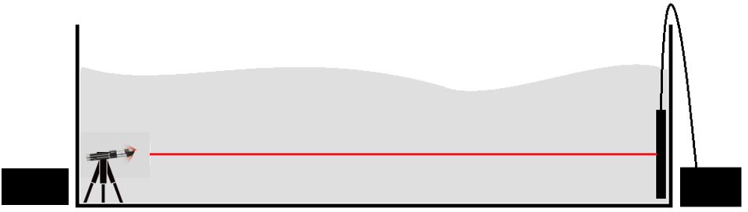

Casing

( kotak sepanjang **±** 3 meter berisi air )

**± 3 Meter**

Cahaya Laser

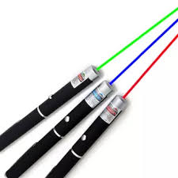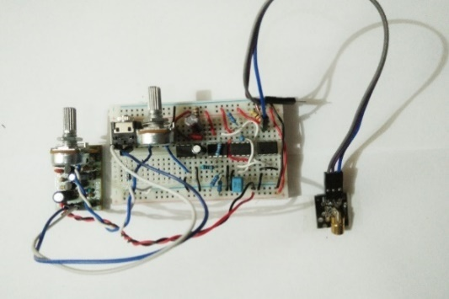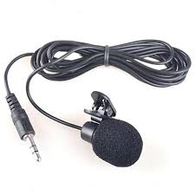

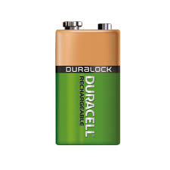

Microphone

Clip On

RGB Laser

Battery

Rechargeable

Rangkaian Elektronika

**Gambar IV.1** Teknologi yang diharapkan (ilustrasi)

Pada bagian transmitter terdapat beberapa bagian diantaranya terdapat microphone clip on yang digunakan untuk merekam input berupa sinyal suara, battery rechargeable yang digunakan sebagai sumber daya, Rangkaian Transmitter dan RGB laser sebagai media transmisi gelombang cahaya termodulasi.

Potensi khusus yang dapat didapat dari alat ini adalah digunakan sebagai media komunikasi yang dapat digunakan di bawah air (*Underwater*) dan juga pengusul dapat menganalisis intensitas cahaya berdasarkan beberapa kondisi dan pengusul dapat menganalisis kualitas pengiriman informasi berupa suara terhadap jarak dan beberapa kondisi lainnya antara media transmisi dari RGB Laser. Pengusul juga dapat menganalisis perbandingan performa dari modulasi PWM dan PPM.